ヤント

# 国旗

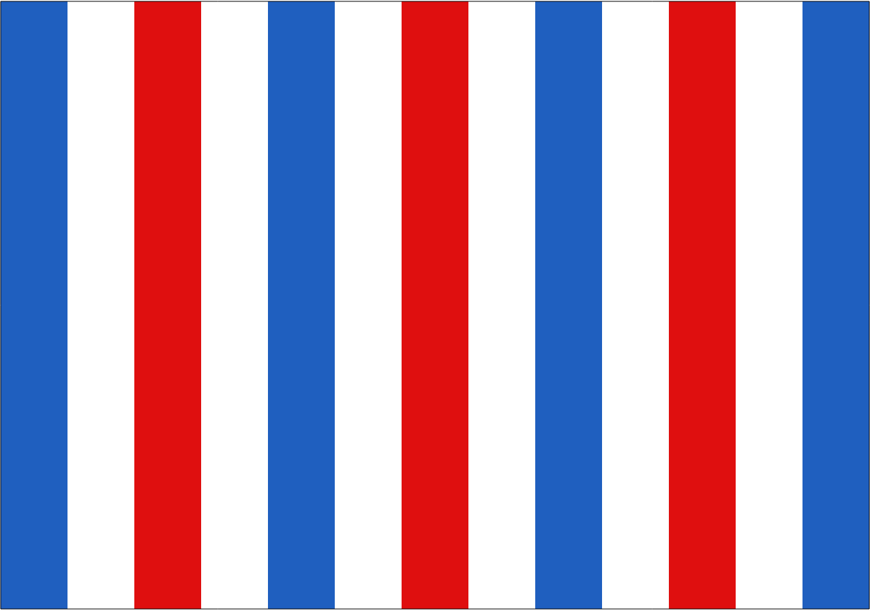

# 情報

|  |  |
| --- | --- |
| 国名(火付漢字名) | 楊都 |
| 国家体制 | 王国 |
| 首都 | ラッシー |
| 言語 | 南アクアート語 |
| 国家元首 | ナジマル・エデン |
| 通貨 | アクィン |
| 人口 | 819万人 |
| 国歌 | いざゆかん！ |
| GDP | 1,301億$ |
| 総兵力 | 2万3,000人 |
| 宗教 | アクアリア教 |

アクルス植民地。嘗てはシャワー人とアボリジニーが共生する国だったが、アクルスに完全に支配されてしまい、文化や伝統が死んでしまった。フローターランド守護のためのアクアート人ヤント部隊がこの地で今日もフローターランドに異常がないか望遠鏡やレーダーなどで見張っている。

# 人種割合